
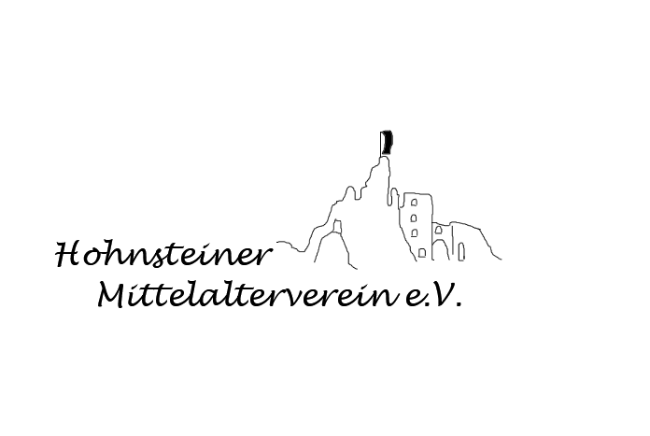Mitgliedsantrag

Hiermit erkläre ich mich mit den Grundsätzen und der Satzung des Vereins
„Hohnsteiner Mittelalterverein e.V.“
einverstanden und beantrage die Mitgliedschaft.

Name: ……………………………… Vorname: ………………………………………
Straße; Nr.: ………………………………………………………
PLZ: ………………………… Ort: ………………………………………………
Geburtsdatum: …………………………………………
Tel.: ……………………………………… Fax: ……………………………………………
E-Mail: ……………………………………………………………………………………………
Den jährlichen Mitgliedsbeitrag überweise ich bis zum 1. März des laufenden Jahres auf das Konto:
Bei der: Kreissparkasse Nordhausen
BIC : HELADEF1NOR
IBAN: DE 22 8205 4052 0032 0020 04

_______________________________________________________
Datum Unterschrift

